Doar 13% din proiectele de retail anunţate în ţară au fost livrate anul trecut
- Simona Macovei
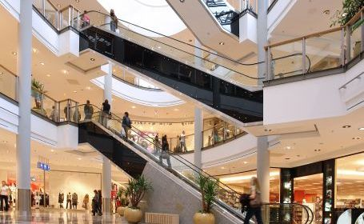

În Capitală, stocul a crescut anul trecut cu 157.500 de metri pătraţi
Centrele comerciale dezvoltate de GTC în Suceava şi Piatra Neamţ, sub brandul Galleria, Era Oradea şi extensiile ERP Focşani şi Iulius Timişoara care au adus un plus de aproximativ 70.000 de metri pătraţi la stocul existent.
În studiul realizat de firma de consultanţă imobiliră Colliers International s-au analizat livrările de spaţii în centre comerciale şi galerii, care au avut o suprafaţă de minimum 7.000 de metri pătraţi, fără a fi incluse hypermarket-urile sau big box-urile. În urmă cu un an mai mult de 20 de proiecte au fost anunţate pentru livrare în Bucureşti şi în ţară, cu un total de 835.000 de metri pătraţi (274.000 în Bucureşti, 561.000 în ţară.
Din cauza scăderii încrederii consumatorului final şi implicit a retailerilor, dar şi pe fondul imposibilităţii obţinerii de finanţare pentru multe proiecte, în Bucureşti au fost livrate de la începutul anului trei centre comerciale noi - Militari Shopping Center, Grand Arena şi Cotroceni Park – şi o extensie a mall-ului Plaza România, adăugând în total 157.500 de metri pătraţi stocului existent, potrivit raportului Colliers.
În ţară au fost finalizate centrele comerciale dezvoltate de GTC în Suceava şi Piatra Neamţ, sub brandul Galleria, Era Oradea şi extensiile ERP Focşani şi Iulius Timişoara care au adus un plus de aproximativ 70.000 de metri pătraţi la stocul existent.

Întârzieri şi în 2010

Practic, numai 57% din suprafaţa centrelor cu data de livrare anunţată pentru 2009 a fost efectiv finalizată în Bucureşti şi numai 13% în ţară, proiectele nefinalizate fiind întârziate, în aşteptare sau, unele dintre ele, chiar anulate.
Această diferenţă enormă între ceea ce a fost anunţat că va fi livrat în 2009 şi ceea ce s-a livrat efectiv are până la urmă un efect benefic asupra pieţei deoarece s-ar fi creat un dezechilibru major în ceea ce priveşte cererea şi oferta de spaţii comerciale, mai ales în oraşele cu mai puţin de 300.000 de locuitori, mai arată studiul citat.
Acelaşi fenomen îl vom întâlni şi în 2010, când se aşteaptă livrarea a doar şase proiecte însumand 126.000 de metri pătraţi, din care două proiecte în Bucureşti. „ În ceea ce priveşte cele şase centre anunţate de dezvoltatori pentru livrare în 2010, este posibil să asistăm la întârzieri pentru câteva dintre ele. În acelaşi timp, este posibil ca o parte dintre centrele comerciale ale căror lucrări au fost oprite la început de 2009 să-şi reia constructia în cursul acestui an”, declară Georgiana Andrei, Manager Retail Division în cadrul Colliers International. Cu toate acestea, este puţin probabil să vedem şi alte livrări în 2010 în afara celor deja anunţate oficial.

